AI-DRIVEN
ENERGY STORAGE SIZING
Yapay Zekâ Destekli Enerji Depolama Boyutlandırma ve Karar Destek Platformu
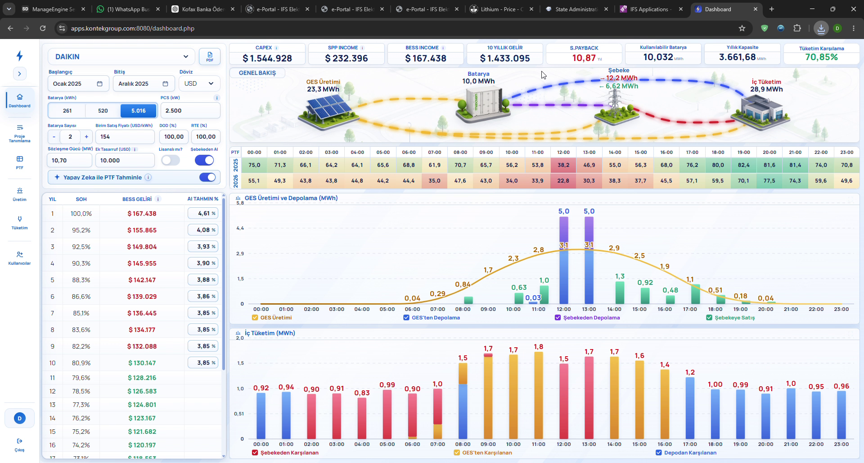

FAYDA SAĞLANAN BİRİM | PROJE EKİBİ | YATIRIM BÜTÇESİ
Enerji Çözümleri Direktörlüğü | 5 kişi | 22.000 USD

1. Proje Özeti
AI-Driven Energy Storage Sizing; yapay zekâ destekli Piyasa Takas Fiyatı (PTF) tahminlerini, müşteriye/projeye ait enerji üretim ve tüketim verileri ile batarya teknik ve ekonomik parametrelerini aynı platformda bir araya getiren web tabanlı bir karar destek çözümüdür.
Platformun temel amacı, enerji depolama yatırımlarında “hangi kapasite ve güçte batarya daha uygun?” ve “yatırım hangi ekonomik koşullarda geri döner?” sorularına, geçmiş verilerin yanında geleceğe dönük fiyat senaryolarını da dikkate alan daha sistematik ve veriye dayalı bir değerlendirme zemini sağlamaktır.
2. Proje Künyesi
Proje Adı | AI-Driven Energy Storage Sizing
Proje Türü | Web tabanlı yapay zekâ destekli karar destek platformu
Fayda Sağlanan Bölüm | Enerji Çözümleri Direktörlüğü
Aktif Proje Ekibi | 5 kişi
Geliştirme Modeli | Kurum içi proje ekibi ile BT & Dijital Dönüşüm tarafından uçtan uca geliştirme; dış kaynak kullanılmamıştır.
Üst Yönetim Desteği | Proje üst yönetimin talebi doğrultusunda hayata geçirilmiş; analiz ve geliştirme aşamalarında düzenli geri bildirim alınmıştır.
Kullanılan Spesifik Ürün | OpenAI ChatGPT - yazılım geliştirme ve tahminleme süreçlerinde destek amaçlı kullanım
Yatırım Bütçesi | 22.000 USD
Kapsam | GES, RES, HES, BESS ve TES projeleri için teknik ve ekonomik değerlendirme
3. İhtiyaç ve Problem Tanımı
Enerji depolama fizibilitesinde yalnızca geçmiş fiyat ortalamalarına ve manuel hesaplamalara dayanmak; saatlik piyasa hareketlerinin, üretim-tüketim davranışlarının ve batarya parametrelerinin birlikte değerlendirilmesini zorlaştırmaktadır. Farklı kapasite alternatiflerinin karşılaştırılması da zaman alan ve standardizasyon gerektiren bir süreçtir.
Proje bu ihtiyaca; PTF tahmini, üretim-tüketim profili, batarya kapasitesi/gücü, verimlilik ve tarife yapısını tek bir karar destek akışında birleştirerek cevap vermektedir.

4. Projenin Amacı
- Enerji depolama fizibilitesi ve yatırım değerlendirme sürecini veriye dayalı ve standart bir yapıya dönüştürmek.
- Geleceğe dönük PTF senaryolarını depolama kararlarında kullanılabilir bir girdiye çevirmek.
- Projeye uygun batarya kapasitesi ve güç alternatiflerinin teknik-ekonomik etkilerini karşılaştırmak.
- Yatırımın geri dönüş süresini ve ekonomik potansiyelini kullanıcıya anlaşılır göstergelerle sunmak.
- Proje ekiplerinin farklı senaryoları tek ekran üzerinden daha hızlı değerlendirebilmesini sağlamak.

5. Çözümün Çalışma Yapısı
5.1 Proje Oluşturma ve Veri Girişi
Kullanıcı Proje Tanımlama ekranında önce proje adını ve kaynak tipini belirler. GES, RES, HES, BESS ve TES seçenekleri aynı proje yapısı içinde desteklenir. Kaynak tipi seçimi sonraki veri girişini projeye göre sadeleştirir; örneğin BESS projelerinde üretim dosyası zorunlu tutulmaz.
- Adım 1 - Üretim verisi: BESS dışındaki projelerde tarih, saat ve üretim değerlerini içeren Excel dosyası yüklenir. Sistem dosyayı proje ile ilişkilendirerek üretim profilini oluşturur.
- Adım 2 - İç tüketim verisi: Tesisin saatlik tüketim verileri yüklenir. Böylece üretimin doğrudan tüketimi karşıladığı, bataryaya aktarıldığı veya şebekeye yönlendirildiği saatler analiz edilebilir.
- Adım 3 - Proje parametreleri: Batarya kapasitesi, PCS gücü, batarya sayısı, DOD, RTE, sözleşme gücü, birim satış fiyatı, ek tasarruf, lisans durumu, şebekeden alım, ölçüm noktası ve dağıtım tarifesi gibi teknik ve ekonomik girdiler kaydedilir.
- Kaydedilen proje daha sonra Dashboard, PTF, Üretim ve Tüketim ekranlarında seçilebilir; aynı verilerin farklı analizlerde tekrar hazırlanmasına gerek kalmaz.

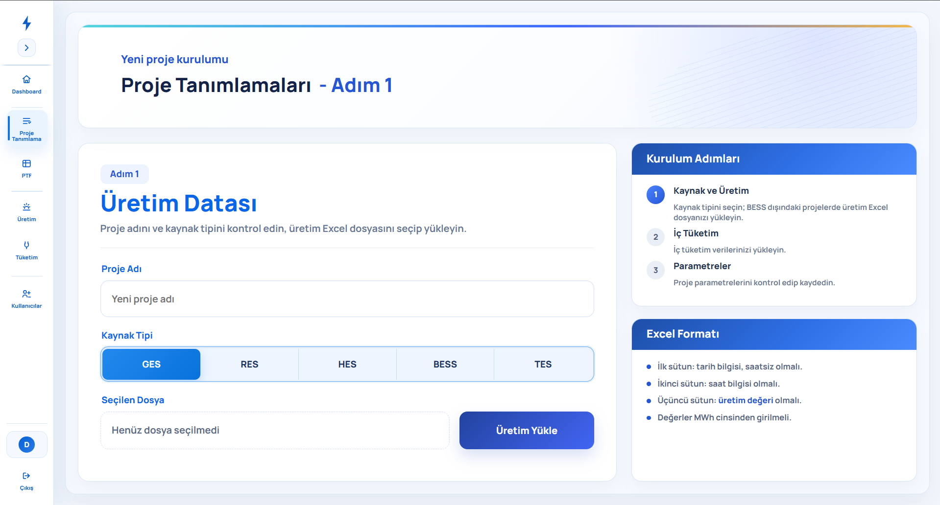
Şekil 1 – Proje Tanımlama

5.2 PTF Güncel ve AI PTF Tahmin Ekranı
PTF ekranı, gerçekleşen piyasa fiyatları ile yapay zekâ tarafından üretilen gelecek dönem fiyat senaryolarını aynı saatlik matris yapısında gösterir. Kullanıcı proje, başlangıç-bitiş dönemi ve döviz filtresini seçerek incelemeyi kendi analiz kapsamına göre daraltabilir.
- PTF Güncel matrisi aylara ve günün 24 saatine göre fiyatları gösterir; renk skalası düşük ve yüksek fiyat dönemlerinin hızlı biçimde ayırt edilmesini sağlar.
- Verileri Yenile işlemi, güncel piyasa verilerinin sisteme alınmasını sağlar.
- Yapay Zekâ PTF Tahmin Matrisleri bölümü gelecek yıllara ait saatlik fiyat senaryolarını sunar. Her yıl için hesaplanan AI PTF Tahmin oranı, dashboarddaki uzun dönem gelir analizine girdi oluşturur.
- Tahmin anahtarıyla AI senaryoları etkinleştirilebilir; Sıfırla işlemiyle manuel değişiklikler varsayılan tahmin değerlerine döndürülebilir.
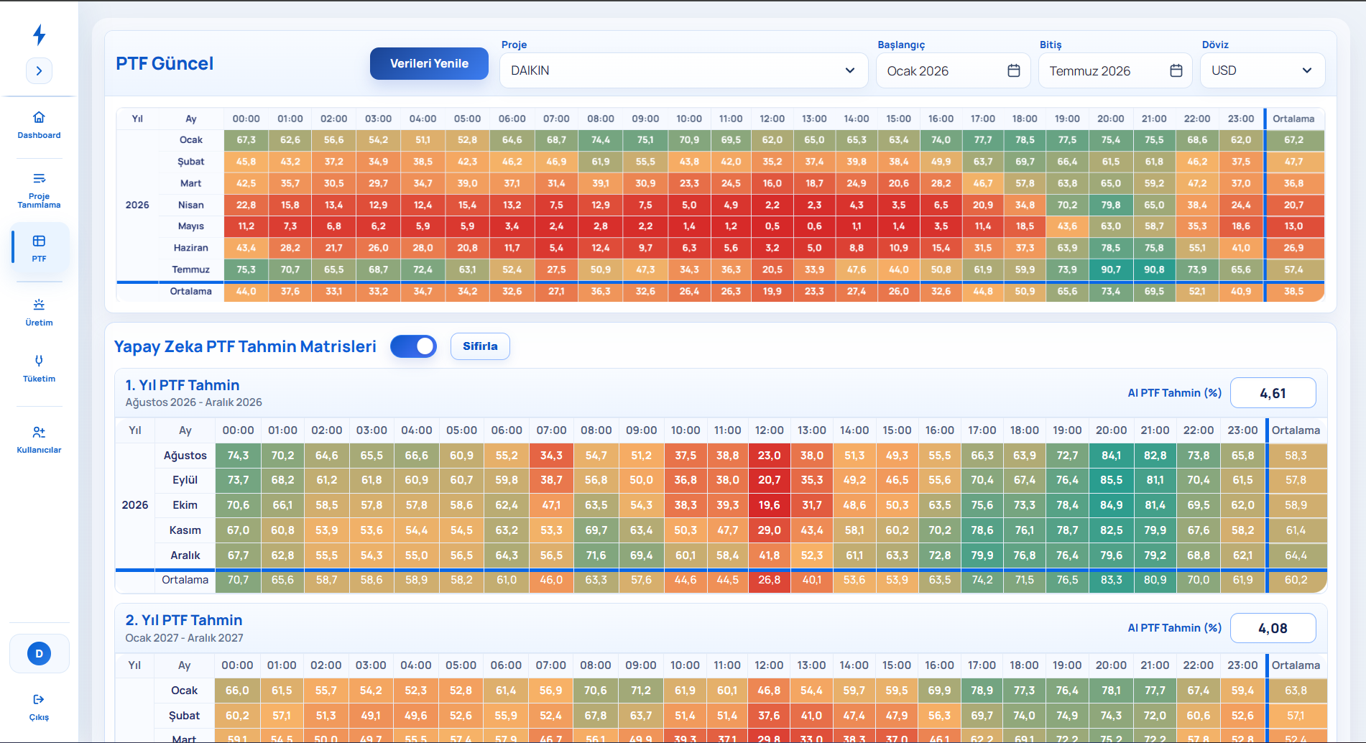

Şekil 2 - PTF güncel verileri ve yapay zekâ tahmin matrisleri
5.3 Dashboard ve Sonuçların Okunması
Dashboard, proje seçimi ve teknik parametreleri ekonomik sonuçlarla aynı çalışma yüzeyinde birleştirir. Sol kontrol panelinden dönem, döviz, batarya kapasitesi, PCS gücü, batarya sayısı, maliyet, DOD ve RTE gibi değişkenler izlenebilir; Yapay Zekâ ile PTF Tahminle seçeneği açıldığında geleceğe yönelik fiyat senaryoları hesaplamaya dâhil edilir.
- Üst göstergeler: CAPEX, üretim tesisi geliri, BESS geliri, 10 yıllık gelir, basit geri ödeme süresi, kullanılabilir batarya kapasitesi, yıllık kapasite ve tüketim karşılama oranını özetler.
- Genel Bakış: Üretim tesisi, batarya, şebeke ve iç tüketim arasındaki enerji akışını seçilen saat için görselleştirir. Böylece enerjinin hangi kaynaktan nereye aktığı tek bakışta izlenir.
- Saatlik PTF satırı: gerçekleşen fiyat ile AI tahminini yan yana göstererek depolama ve satış kararlarının hangi fiyat koşulunda oluştuğunu açıklar.
- Üretim ve Depolama grafiği: üretimi, üretimden veya şebekeden bataryaya aktarılan enerjiyi ve şebekeye satışı saatlik olarak ayırır.
- İç Tüketim grafiği: tüketimin şebeke, doğrudan üretim ve batarya tarafından karşılanan bölümlerini renk bazında gösterir. Grafik üzerindeki değerlerin üzerine gelindiğinde saatlik ayrıntı okunabilir.
- Yıllık sonuç tablosu: bataryanın SOH değişimini, yıllara göre BESS gelirini ve AI tahmin yüzdesini birlikte göstererek teknik yaşlanma ile ekonomik getirinin aynı senaryoda izlenmesini sağlar.
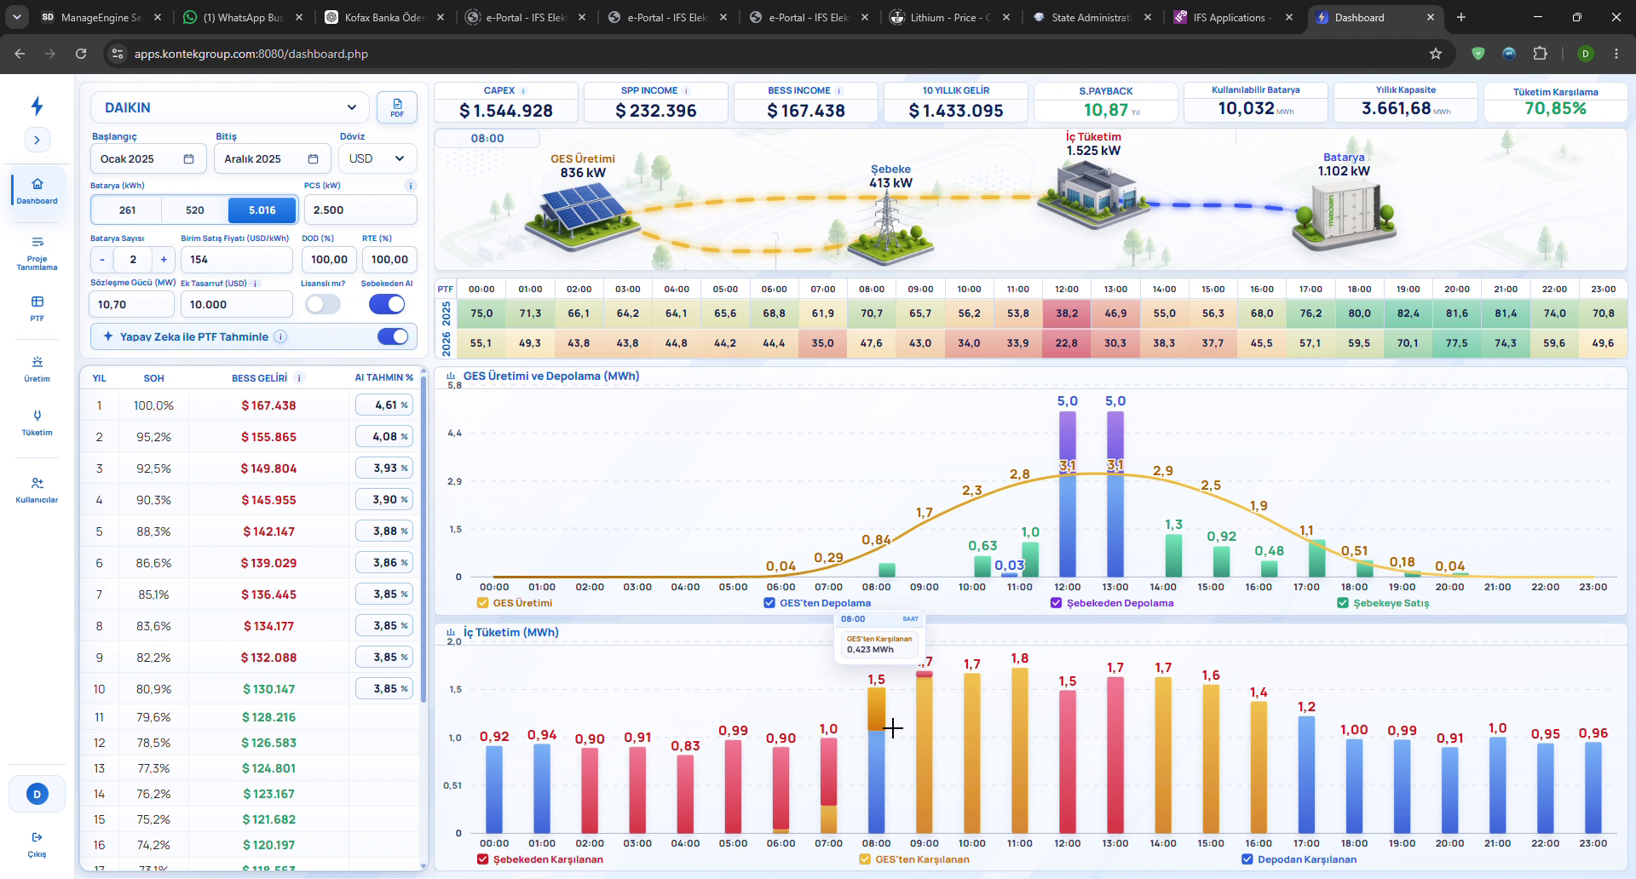
Şekil 3 - Teknik ve ekonomik göstergelerin dashboard üzerinde birlikte analizi
5.4 Batarya Boyutlandırma ve Senaryo Karşılaştırması
Kullanıcı, aynı proje üzerinde farklı batarya kapasitesi ve PCS gücü seçeneklerini seçerek sonuçların nasıl değiştiğini anlık olarak karşılaştırabilir. Batarya sayısı, yatırım maliyeti, verimlilik ve şebekeden alım gibi girdiler de senaryoya dâhil edilerek teknik boyutlandırma ile ekonomik fizibilite birlikte değerlendirilir.
- Kapasite seçimi kullanılabilir enerji miktarını ve yatırım maliyetini; PCS seçimi ise bataryanın saatlik şarj/deşarj gücünü etkiler.
- DOD ve RTE değerleri bataryanın kullanılabilir kapasitesi ile çevrim kayıplarının hesaplanmasında dikkate alınır.
- Her değişiklik sonrasında gelir, geri ödeme ve tüketim karşılama göstergeleri aynı ekran üzerinde yeniden okunur; böylece alternatifler ortak ölçütlerle karşılaştırılır.
- Dashboard PDF çıktısı alınarak seçilen senaryo kayıt altına alınabilir ve karar toplantılarında paylaşılabilir.
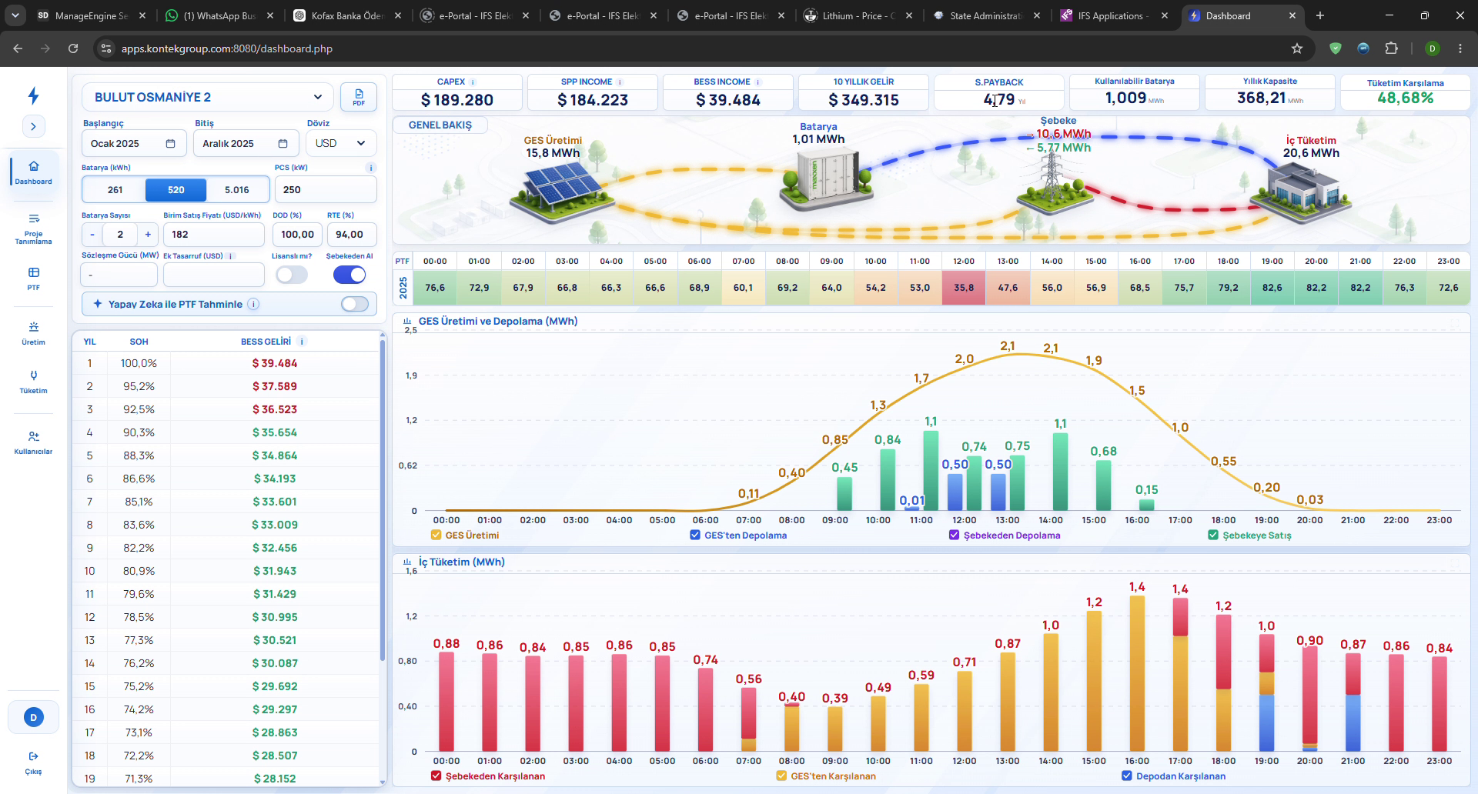
Şekil 4 - Farklı batarya boyutları ve ekonomik sonuçların senaryo bazlı karşılaştırılması
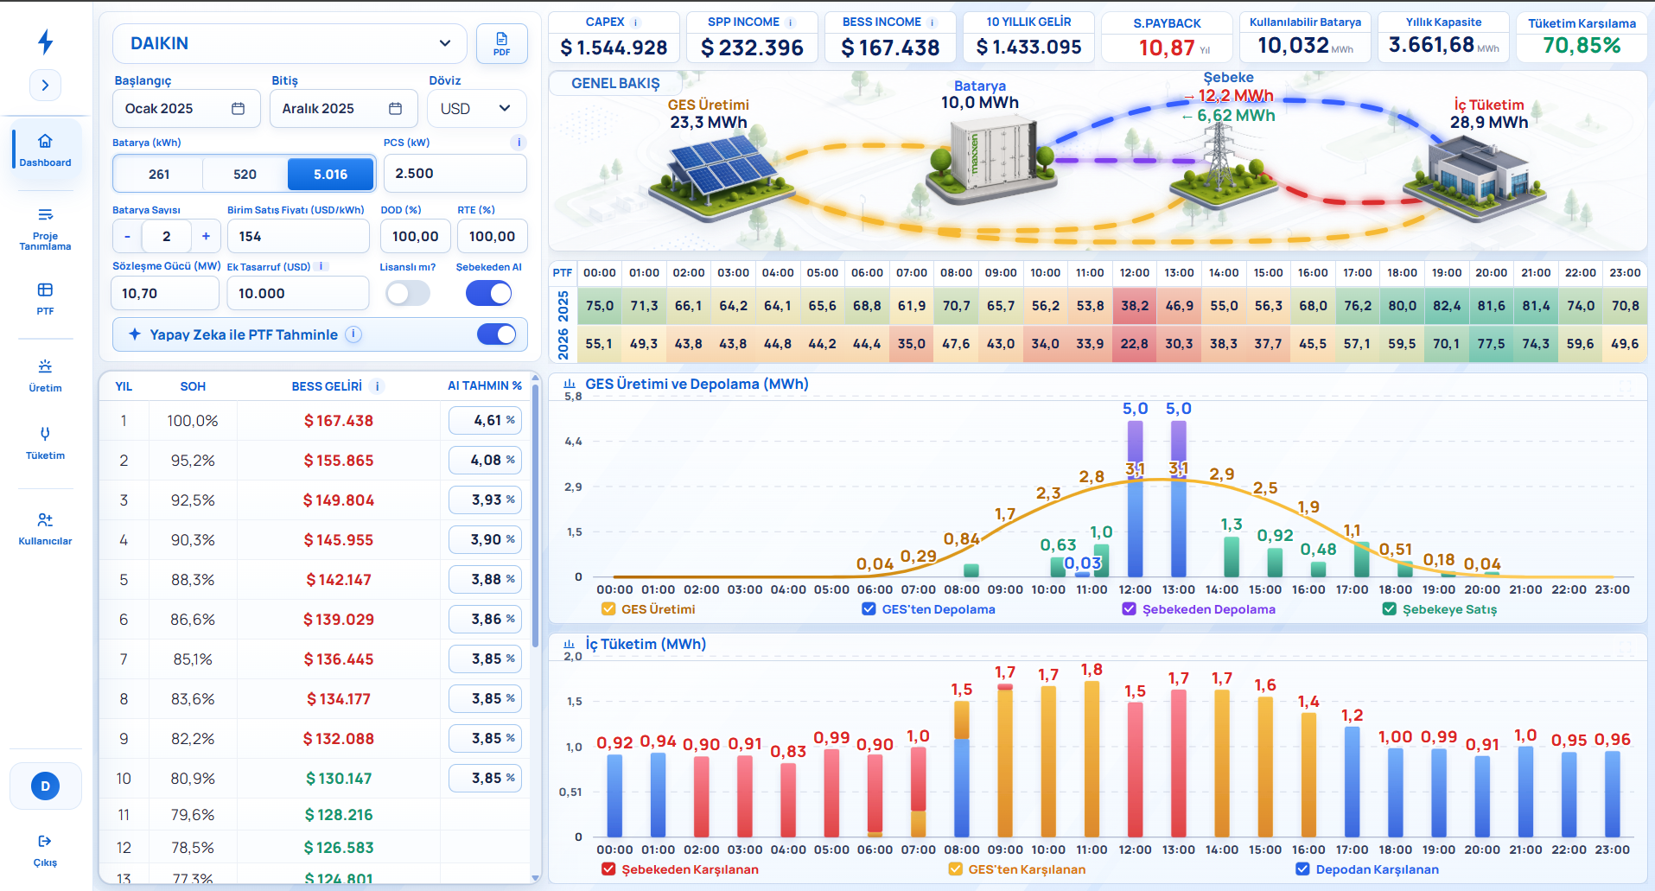
Şekil 5 – Yapay Zeka ile PTF tahminleme sonuçlarının karşılaştırılması

5.5 Uçtan Uca Kullanım Süreci
1. Proje adı ve kaynak tipi tanımlanır.
2. Üretim ve iç tüketim Excel dosyaları ilgili adımlarda yüklenir; BESS projelerinde üretim adımı atlanır.
3. Teknik, ticari ve tarife parametreleri kaydedilir.
4. PTF ekranından güncel fiyatlar ve AI PTF tahmin matrisleri incelenir.
5. Dashboardda AI tahmin seçeneği açılarak tahminlerin gelir ve geri ödeme sonuçlarına etkisi görülür.
6. Batarya ve PCS alternatifleri değiştirilir, sonuçlar karşılaştırılır ve uygun senaryo PDF çıktısıyla raporlanır.
6. Projenin En Büyük İnovasyonu
Projenin en önemli yenilikçi yönü, yapay zekâ ile üretilen saatlik PTF tahminlerini doğrudan enerji depolama senaryolarının değerlendirilmesinde kullanmasıdır. Sistem fiyat tahminini yalnızca bir grafik olarak sunmaz; bu öngörüyü projenin üretim-tüketim profili ve bataryanın teknik özellikleriyle ilişkilendirerek ekonomik açıdan anlamlandırır.
“Elektrik fiyatı ne olabilir?” sorusundan → “Bu fiyat koşullarında bu projedeki batarya nasıl bir ekonomik değer sağlayabilir?” sorusuna geçiş.
Bu bütünleşik yaklaşım, fiyat öngörüsünü projeye özel ve anlaşılır bir yatırım değerlendirmesine dönüştürmektedir.
7. Kurum İçi Süreç İyileştirmesi ve Yeni Hizmet Potansiyeli
Projenin temel amacı, kurum içindeki enerji depolama fizibilitesi ve yatırım değerlendirme süreçlerini yapay zekâ destekli, veriye dayalı bir yapıya dönüştürmektir. Geçmiş fiyat ortalamalarına ve manuel hesaplamalara dayalı değerlendirmeler, saatlik fiyat tahminleri ve projeye özel senaryolarla desteklenmiştir.
Üretim, tüketim, teknik parametreler ve fiyat öngörüleri tek platformda birleştirilerek analiz süreci daha standart, karşılaştırılabilir ve izlenebilir hale getirilmiştir. Aynı altyapı, AI PTF tahminleriyle desteklenen müşteriye özel fizibilite çalışmalarının sunulmasına da zemin hazırlamaktadır. Bu nedenle proje hem kurum içi süreç iyileştirmesi hem de yeni bir dijital analiz hizmetinin altyapısı niteliğindedir.
8. Sonuçların Analizi
Proje sonunda elde edilen sonuçlar teknik, ekonomik ve ekran bazlı olarak analiz edilmiştir. AI PTF ekranında üretilen saatlik tahminlerin düşük-yüksek fiyat dönemlerini ve gün içi fiyat eğilimlerini ne ölçüde yansıttığı incelenmiş; gerçekleşen piyasa verileri ile tahmin matrisleri birlikte değerlendirilmiştir.
Dashboard analizinde AI PTF tahminleri üretim, tüketim ve batarya parametreleriyle birleştirilmiştir. Farklı kapasite ve PCS seçimlerinde CAPEX, BESS geliri, uzun dönem gelir, geri ödeme süresi ve tüketim karşılama oranındaki değişimler karşılaştırılmış; saatlik grafiklerden enerjinin üretim, depolama, şebeke ve tüketim arasındaki hareketi kontrol edilmiştir.
Analizler, yapay zekâ destekli PTF tahminlerinin enerji depolama yatırımlarının değerlendirilmesinde anlamlı bir karar destek girdisi sağlayabileceğini göstermiştir. Tahminler kesin fiyat sonuçları olarak değil; piyasa koşulları değiştikçe güncellenmesi, gerçekleşen verilerle karşılaştırılması ve performansı düzenli olarak izlenmesi gereken öngörüler olarak ele alınmaktadır.

9. Sağlanan Katma Değer
- Tek ekranda teknik ve ekonomik değerlendirme: PTF, üretim, tüketim, depolama ve yatırım göstergeleri birlikte izlenir.
- Senaryo bazlı karar desteği: Farklı batarya kapasitesi, güç ve verimlilik değerlerinin etkisi karşılaştırılabilir.
- Yatırım görünürlüğü: CAPEX, gelir ve geri ödeme göstergeleri yatırım kararının ekonomik boyutunu somutlaştırır.
- Standardizasyon: Farklı projelerin aynı analiz mantığıyla değerlendirilmesine imkân verir.
- İç kaynakla geliştirme: Çözüm, kurum içi proje ekibi ile BT & Dijital Dönüşüm tarafından uçtan uca geliştirilmiştir.
- Ölçeklenebilir kullanım: GES, RES, HES, BESS ve TES gibi farklı enerji projelerinde ortak değerlendirme yaklaşımı sunar.
10. Yapay Zekânın Projedeki Rolü
Yapay zekâ, projenin karar destek katmanının temel girdilerinden biridir. PTF tarafında geçmiş saatlik fiyat davranışlarının analiz edilmesi ve geleceğe dönük saatlik fiyat senaryolarının üretilmesi için kullanılmaktadır. Yazılım geliştirme ve tahminleme süreçlerinde OpenAI ChatGPT ürününden destek alınmıştır.
Platformda yapay zekâ çıktıları “kesin sonuç” olarak konumlandırılmamıştır. Tahminler; gerçekleşen piyasa verileriyle birlikte değerlendirilmesi gereken, senaryo üretimini ve yatırım analizini güçlendiren bir öngörü katmanı olarak kullanılmaktadır.
11. Proje Yönetimi ve Üst Yönetim Desteği
Proje, üst yönetimin talebi doğrultusunda hayata geçirilmiştir. Analiz ve geliştirme aşamalarında düzenli toplantılar yapılarak geri bildirim alınmış; çözümün iş ihtiyacına uygunluğu proje boyunca değerlendirilmiştir. Projede 5 kişi aktif rol almış ve dış kaynak kullanılmadan kurum içi ekiplerle geliştirme yürütülmüştür.
12. Genel Değerlendirme
AI-Driven Energy Storage Sizing, enerji depolama yatırımlarında teknik boyutlandırma ile piyasa fiyat öngörüsünü ve ekonomik fizibiliteyi aynı karar destek yapısında birleştirmektedir. Çözüm, yalnızca geçmiş veriye bakan statik bir fizibilite yaklaşımı yerine; farklı piyasa koşullarını, proje parametrelerini ve batarya alternatiflerini birlikte değerlendiren dinamik bir analiz yaklaşımı sunmaktadır.
Bu yapı sayesinde proje ekipleri ve yatırımcılar, farklı seçeneklerin teknik ve ekonomik sonuçlarını daha görünür biçimde karşılaştırabilir; nihai yatırım kararını daha güçlü bir veri ve senaryo seti üzerinden verebilir.

